
Seznam chybějícího značení cyklistické trasy č.: 5080

F-4
v úseku: Jedovnice – Krásensko – Lipovec - Holštejn
List č.: 1/2
Číslo místa | Nutné /  vhodné | Lokalita | Směr na | Druh  značky | Směrování | Osazení na  Způsob upevnění
1. | V | Jedovnice, ústí ulice Záměstí na Havlíčkovo nám. | Jedovnice | IS21d | konec | Přesunout sem z křižovatky ulic Záměstí, Podhájí a Olšovecká
2. | V | Jedovnice, ul. Záměstí, 50m od Havlíčkova nám. | Holštejn | IS19d | P | SO-O - folie
3. | V | Jedovnice, křižovatky ulic Záměstí, Podhájí a Olšovecká | Jedovnice | IS19d | L | SUS – folie, doplnit číslo trasy 5080
4. | V | Jedovnice, křiž. ulic Barachov a Olšovecká | Holštejn | IS21a | R | SUS-O umístit na stávající dopr. značku (Zpomalovací práh)
4. | V | Jedovnice, křiž. ulic Barachov a Olšovecká | Jedovnice | IS21c | P | SUS-O umístit na stávající dopr. značku (Zpomalovací práh)
5. |  | V lese, rozcestí u křížku | Holštejn |  |  | SS-O – zmatky se spojkou 5079/5080
5. |  | V lese, rozcestí u křížku | Jedovnice |  |  | SS-O - zmatky se spojkou 5079/5080
6. | N | Lesní křiž. u kóty 571 Malina | oba | IS21b  IS21c |  | SS-O přesunout sem sloupek, který je nyní asi 100m východně (i se značkami)
7. | N | Rozc. lesních cest, asi 300m SV od místa č. 6 | Holštejn | IS21a | R | SN-O
7. | N | Rozc. lesních cest, asi 300m SV od místa č. 6 | Jedovnice | IS21c | P | SN-O

Seznam chybějícího značení cyklistické trasy č.: 5080

F-4
v úseku: Jedovnice – Krásensko – Lipovec - Holštejn
List č.: 2/2
Číslo místa | Nutné /  vhodné | Lokalita | Směr na | Druh  značky | Směrování | Osazení na  Způsob upevnění
8. | N | Podomí, odbočka ze silnice II/379 do pole | Holštejn | IS21b | L | Kamenný sloupek v oplocení, viz foto
9. | V | Podomí, střed obce, potraviny | Holštejn | IS19b | R | SUS-O – chybí horní šipka
10. | N | Krásensko, střed, bus | Holštejn | IS19d | P | SUS-O - folie
11. | V | Křižovatka severně od Kojálu | Holštejn | IS19c | L | SUS-O – doplnit č. trasy 5029A
11. | V | Křižovatka severně od Kojálu | Holštejn | IS19c | P | SUS-O – doplnit č. trasy 5029A
12. | V | Křižovatka severně od Kojálu | Jedovnice | IS19c | L | SUS-O – doplnit č. trasy 5029A
12. | V | Křižovatka severně od Kojálu | Jedovnice | IS19c | P | SUS-O – doplnit č. trasy 5029A
13. | N | U Domínky | oba | 2x IS21a | oba | SS-O – sloupek ulomený těsně nad patkou, opřený o strom
14. | N | Holštejn, odbočka ze silnice III/3783 do pole | Jedovnice | IS21b | L | SUS-O – lze umístit pod značku „Velká dohoda“
15. | V | Holštejn, rozcestí silnice III/3783 a místní komunikace | Holštejn | IS19a | R | SS-O – doplnit nad stávající IS21d
15. | V | Holštejn, rozcestí silnice III/3783 a místní komunikace | Holštejn | IS19c | P | SS-O – doplnit nad stávající IS21d

V Brně dne: 8. 7. 2015 Podpis: ………………
Jméno: Marek Scholaster
Seznam chybějícího značení cyklistické trasy č.: 5080

F-4
v úseku: Jedovnice – Krásensko – Lipovec - Holštejn

I. Celkem chybí: | Značka |  | Nutné | Vhodné
 | IS 21 a | ⬆ | 1 | 1
 | IS 21 b | ⬅ | 2
 | IS 21 c | ➔ | 1 | 1
 | IS 21 d

II. Texty chybějících směrových tabulí (IS 19):
Číslo místa | Číslo trasy | Text | Směrování | Číslo místa | Číslo trasy | Text | Směro vání
2 | 5080 | ( folie )  HOLŠTEJN 18  PODOMÍ 8 | P
10 | bez | ( folie )  k trase 5029 | P
15 | 5078 | ŠOŠŮVKA 3 | R
15 | 5078 | MARIANÍN 5 | P

V Brně dne: 8. 7. 2015 Podpis: ……………….

Jméno: Marek Scholaster
Jedovnice:
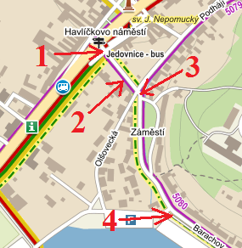
Budkovan a Podomí:
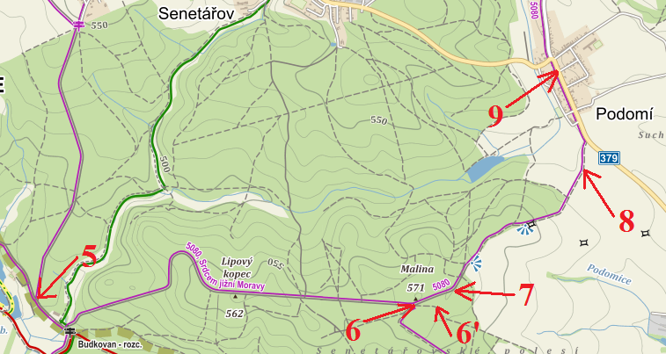

č.m.:8
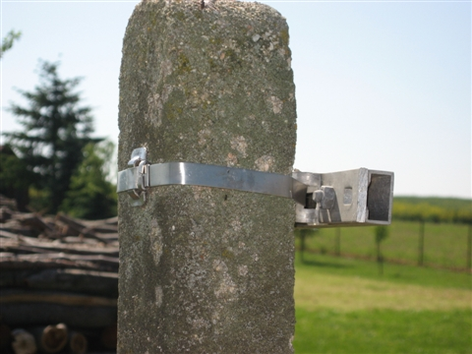
Krásensko a Kojál:
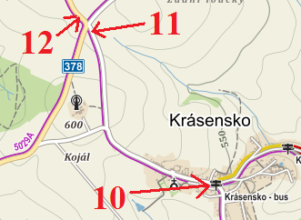
Holštejn:
